1、标准铂电阻参数设置
除流量传感器检定和耐压试验外，在其它检定项目中均需要此参数。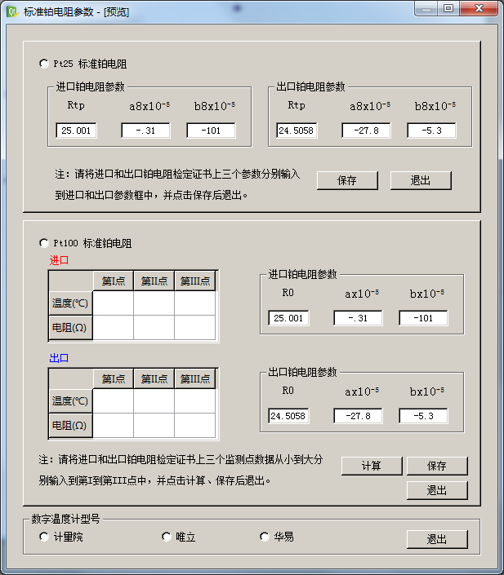
根据用户需求本程序采用二种标准铂电阻供选择，即PT100不锈钢护套标准铂电阻（德国JUMO产品）和玻璃护套式标准铂电阻（云南仪表厂）。
采用PT100方式用户可根据检定证书上提供的参数（Ro,a,b）输入即可，若证书中无此参数则可根据标准铂电阻的检测结果（三个不同温度下对应的电阻值）输入到左侧的表格中然后点击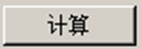也可得到此参数。
采用玻璃二等标准铂电阻的用户只需根据证书提供的参数（Rtp,a8,b8）输入到空白处即可。
根据证书输入数据a8,b8或a,b时应注意数的几次方（如10⁻⁵，10⁻⁸）的一致性。
输入完参数后应点击确认。
使用中的进、出口必须与参数设置中的进、出口一一对应，不得混淆。

2、被检铂电阻参数
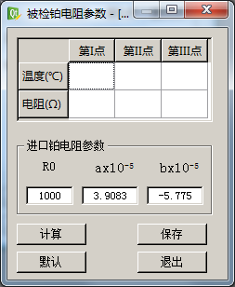
铂电阻检测和计算器检测二个项目中需要此参数。
被检铂电阻通用为PT1000，进口表还有采用PT500和PT100，共三种型式。
无论采用哪种型式，用户首先应向被检铂电阻生产厂家索取其标准参数（Ro,a,b），并输入至右侧空白处。如因特殊情况厂家暂时无法提供此参数可采用下面二个方法：
--采用程序默认值，即欧洲标准EN 60751提供标准参数 (a=3.9083·10⁻³, b=-5.775·10⁻⁷),Ro按型式分别对应1000，500和100。此参数适用于绝大多数厂家。
--根据铂电阻的检测记录（三个不同温度下对应的电阻值）输入到左侧的表格中然后点击也可得到此参数。但此参数不能作为标准参数使用，只供参考。
输入完参数后应按确认。

